Отчет по разработке приложения "WPF TASKS 13"

1. Создание проекта

1.1. Разметка MainWindow
Создадим новый проект – выбираем «Приложение WPF (Майкрософт)» и нажимаем «Далее».
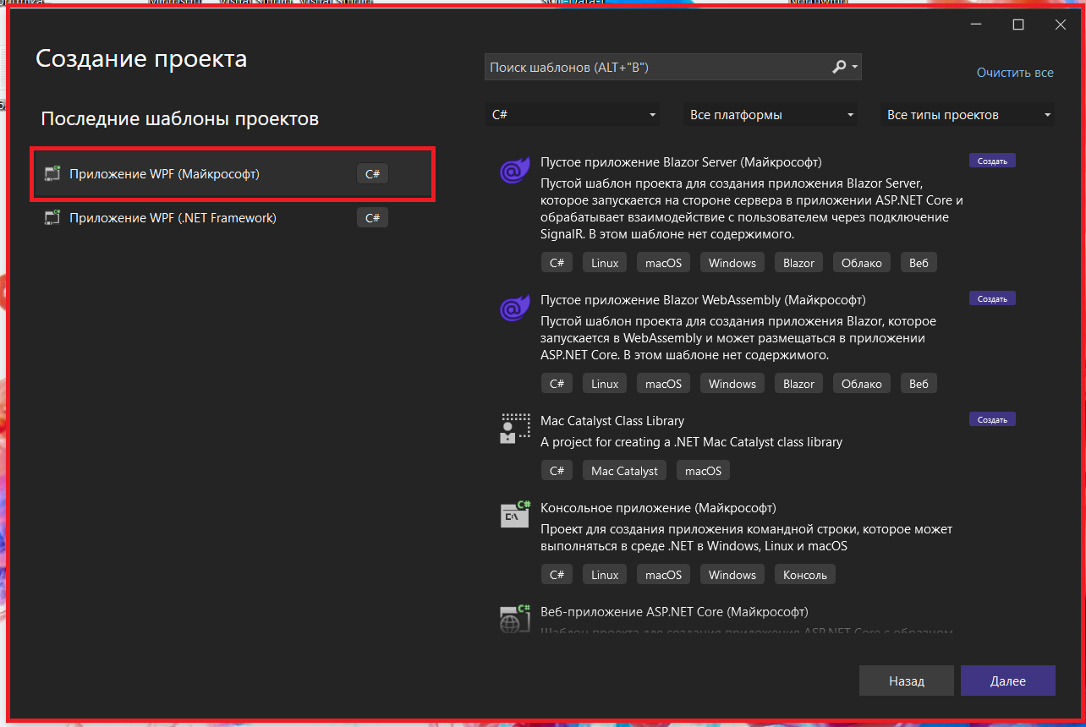
Рисунок 1.1 – Создание проекта
В окне «Настроить новый проект» заполняем поля:
- Имя проекта;
- Расположение;
После заполнения всех полей нажимаем на кнопку «Далее»
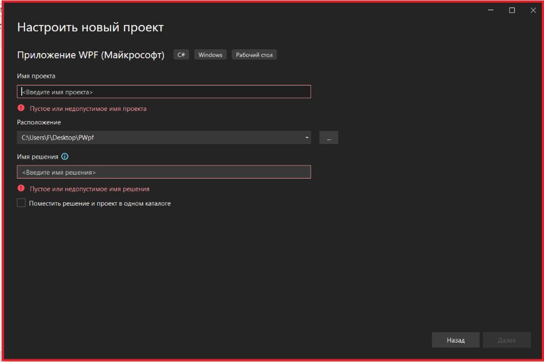
Рисунок 1.2 – Настройка нового проекта
Выбираем платформу «.NET 7» и нажимаем создать.
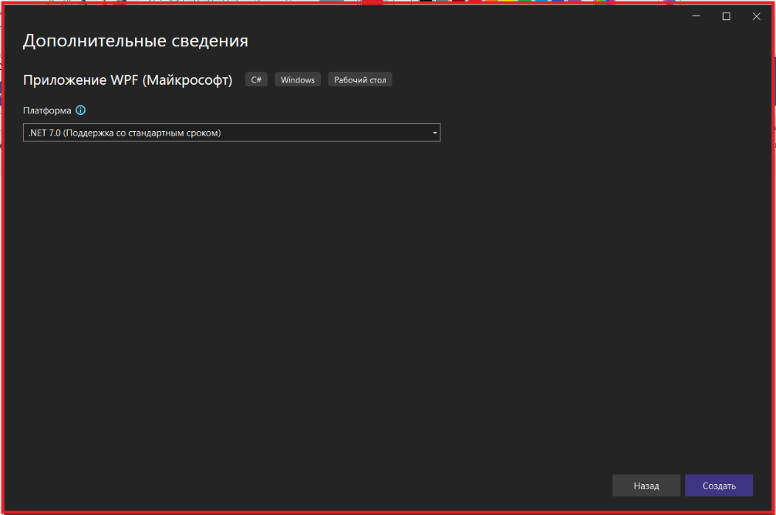
Рисунок 1.3 – Выбор платформы проекта
Создадим общую структуру проекта. Она будет состоять из следующих директорий:
- Core – директория которая содержит вспомогательные классы;
- AppStyle – директория которая содержит стили приложения;
- View – директория которая содержит: окна, страницы и пользовательские элементы используемые в приложении.
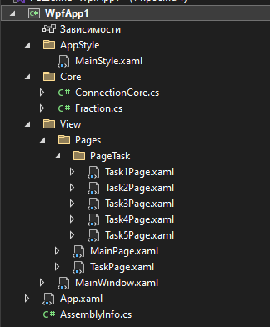
Рисунок 1.4 – Структура проекта
Теперь необходимо добавить графическую библиотеку «Material Design». Для этого ПКМ нажимаем по проекту в появившемся окне выбираем «Управление пакетами NuGet…», выбираем вкладку «Обзор», в поиске вводим «Material Design» и устанавливаем два компонента «MaterialDesignThemes» и «MaterialDesignColors».
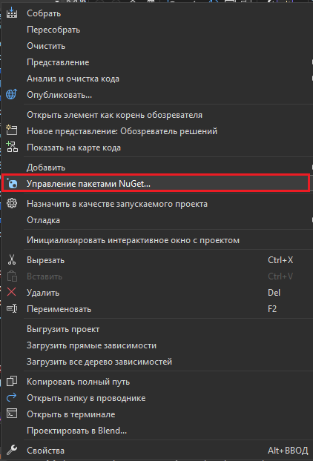
Рисунок 1.5 – Контекстное меню «Управление пакетами NuGet…»
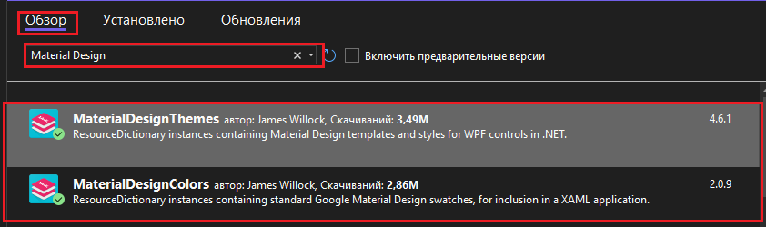
Рисунок 1.6 – Установка «MaterialDesignThemes» и «MaterialDesignColors».
Разрабатываем главное окно приложения с панелью навигации:
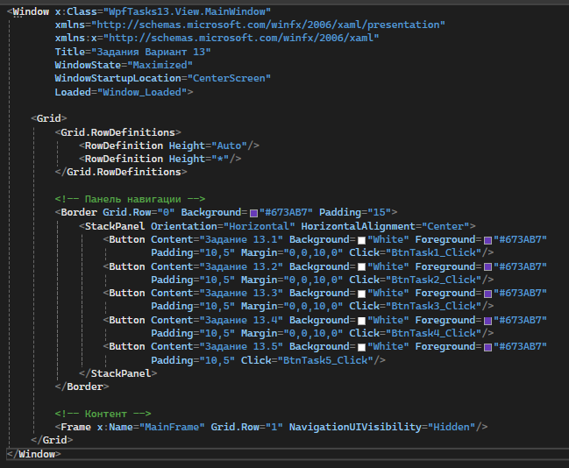
Рисунок 1.7 - Разметка главного окна

2. Реализация «MainPage» и «TaskPage»
Создаем стартовую страницу с описанием заданий:
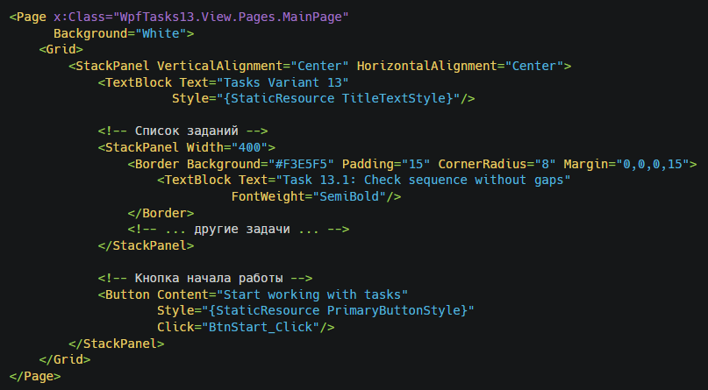
Рисунок 2.1 - Интерфейс MainPage
Реализуем навигацию на страницу с заданиями:
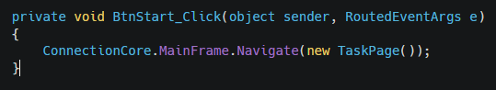
Рисунок 2.2 - Обработка навигации
Создаем страницу со списком всех заданий:
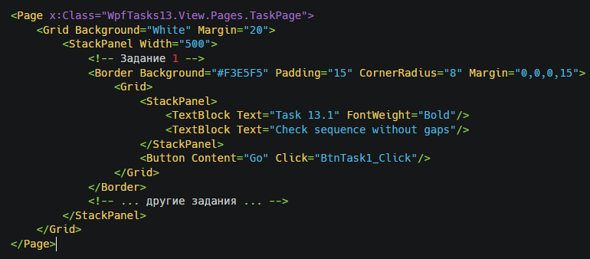
Рисунок 2.3 - Страница списка заданий
Реализуем навигацию на конкретные задания:
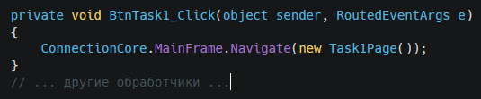
Рисунок 2.4 - Навигация по заданиям

3. Реализация директории «PageTask»
Задание 13.1: Проверка последовательности без пропусков. Task1Page.xaml – Интерфейс:
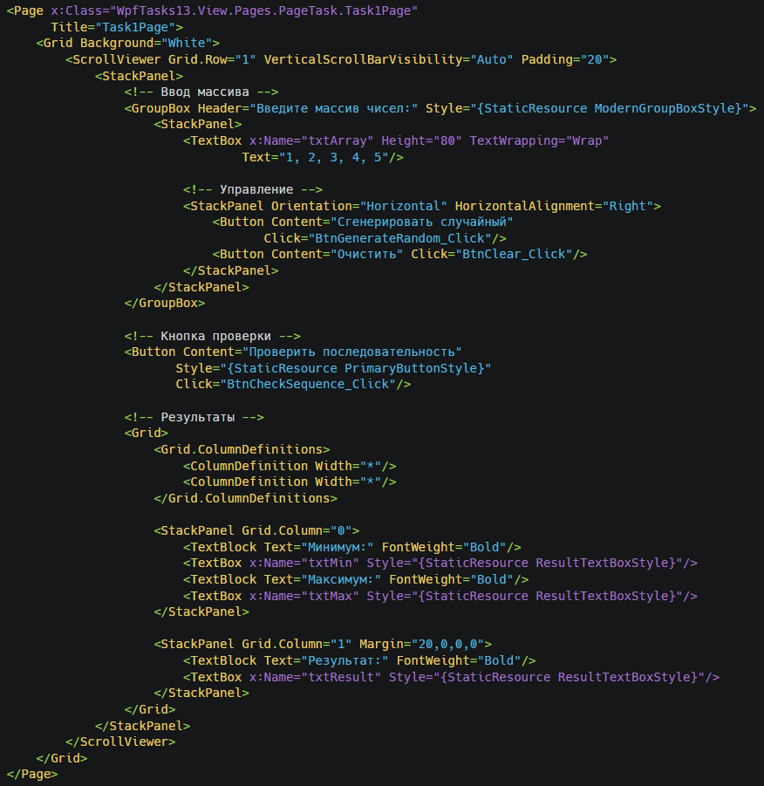
Рисунок 3.1 - Интерфейс Task1Page
Task1Page.xaml.cs – Логика:

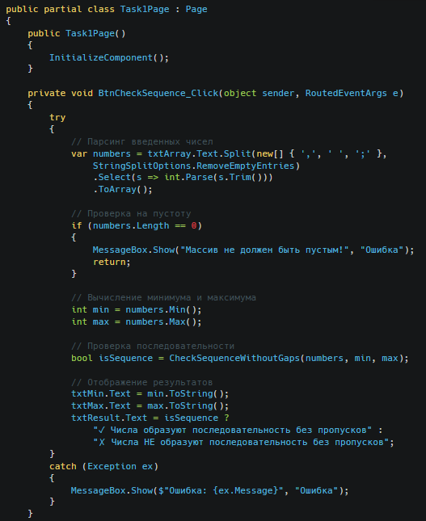
Рисунок 3.2 - Логика Task1Page

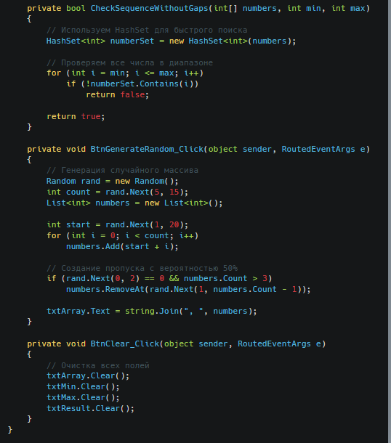
Рисунок 3.3 - Логика Task1Page
Примеры работы:
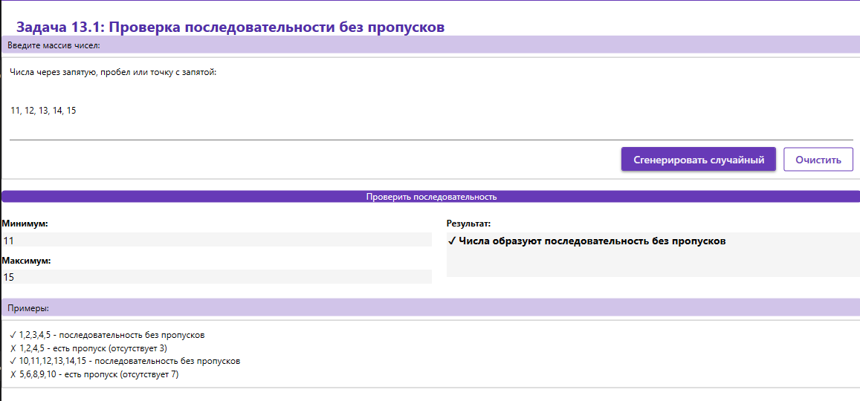
Рисунок 3.4 - Пример выполнения задания 1
Задание 13.2: RLE кодирование/декодирование. Task2Page.xaml – Интерфейс:
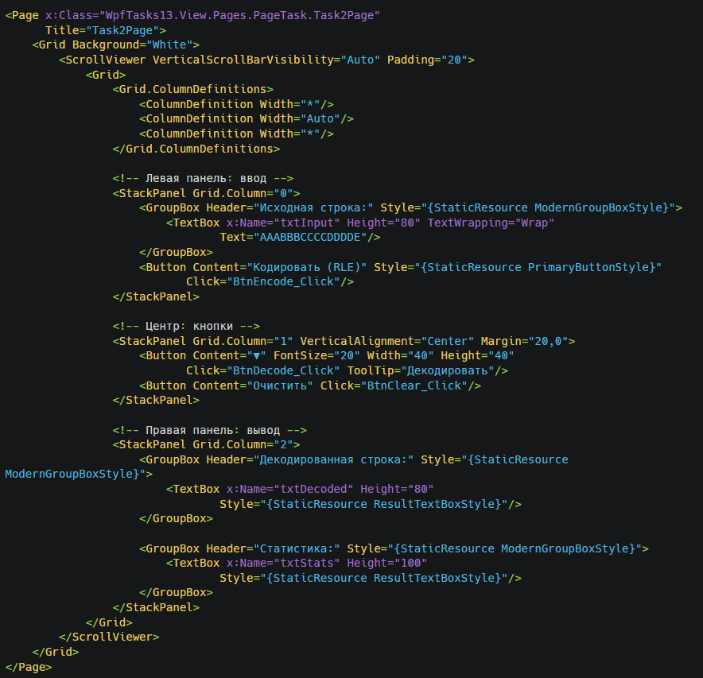
Рисунок 3.5 - Интерфейс Task2Page
Task2Page.xaml.cs - Логика RLE:

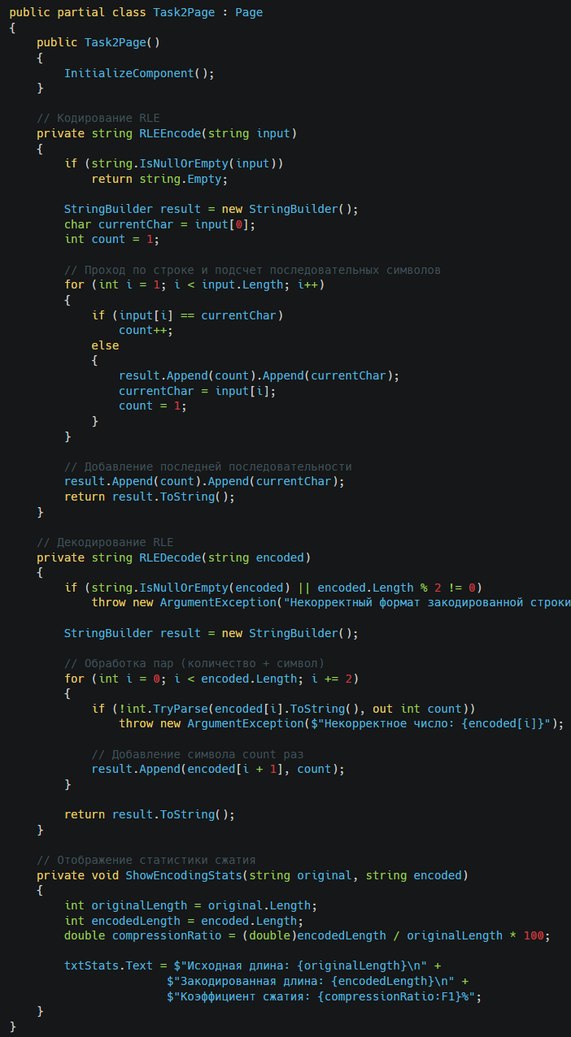
Рисунок 3.6 - Алгоритмы RLE
Примеры работы:
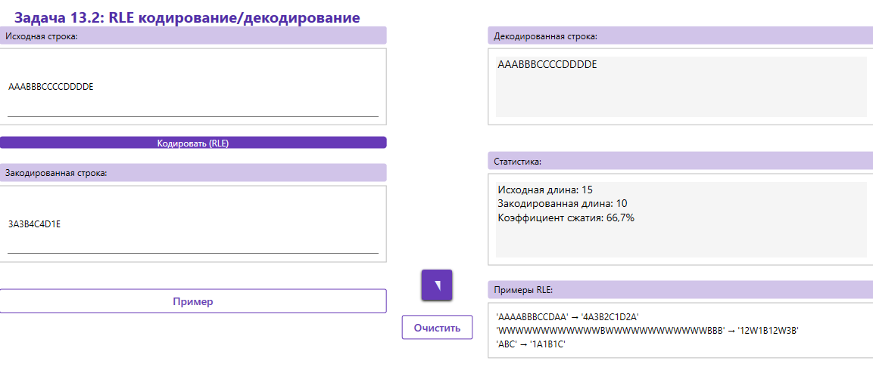
Рисунок 3.7 -- Пример выполнения задания 2
Задание 13.3: Работа с дробями. Класс Fraction.cs:
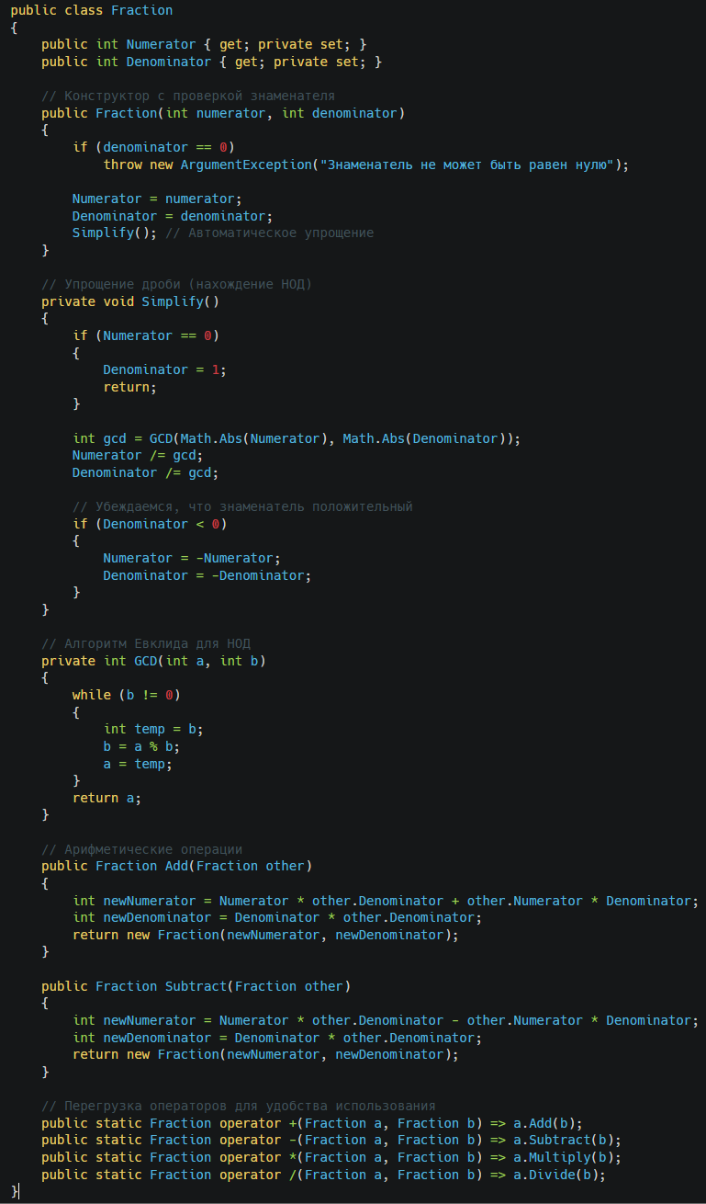
Рисунок 3.8 - Класс Fraction
Task3Page.xaml.cs - Работа с интерфейсом:
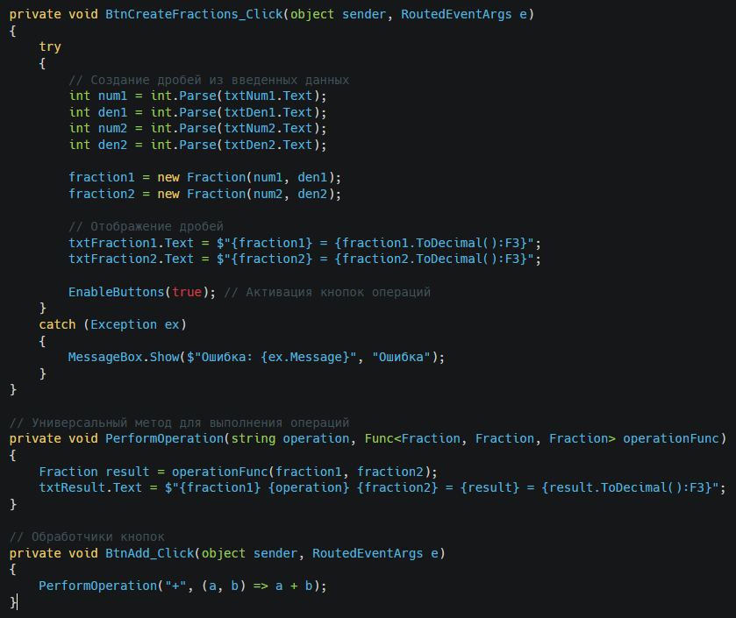
Рисунок 3.9 - Логика работы с дробями
Примеры работы:
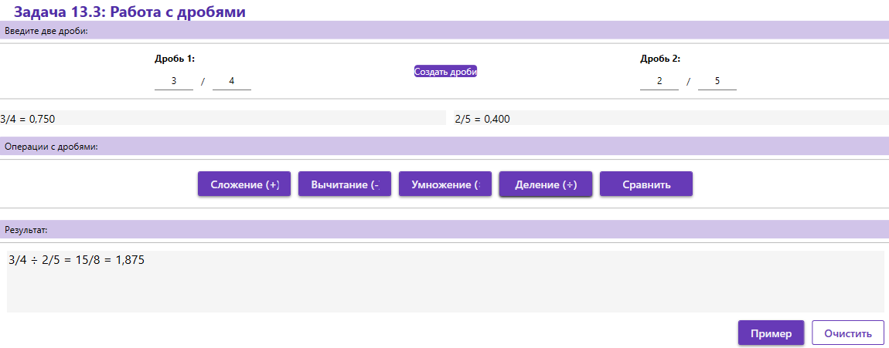
Рисунок 3.10 - Пример выполнения задания 3
Задание 13.4: Медиана двух отсортированных массивов. Task4Page.xaml.cs - Алгоритм поиска медианы:
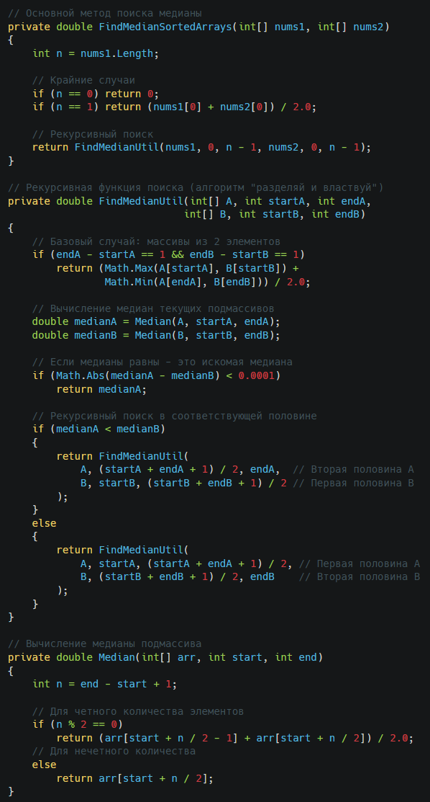
Рисунок 3.11 - Алгоритм поиска медианы O(log n)
Task4Page.xaml – Интерфейс:
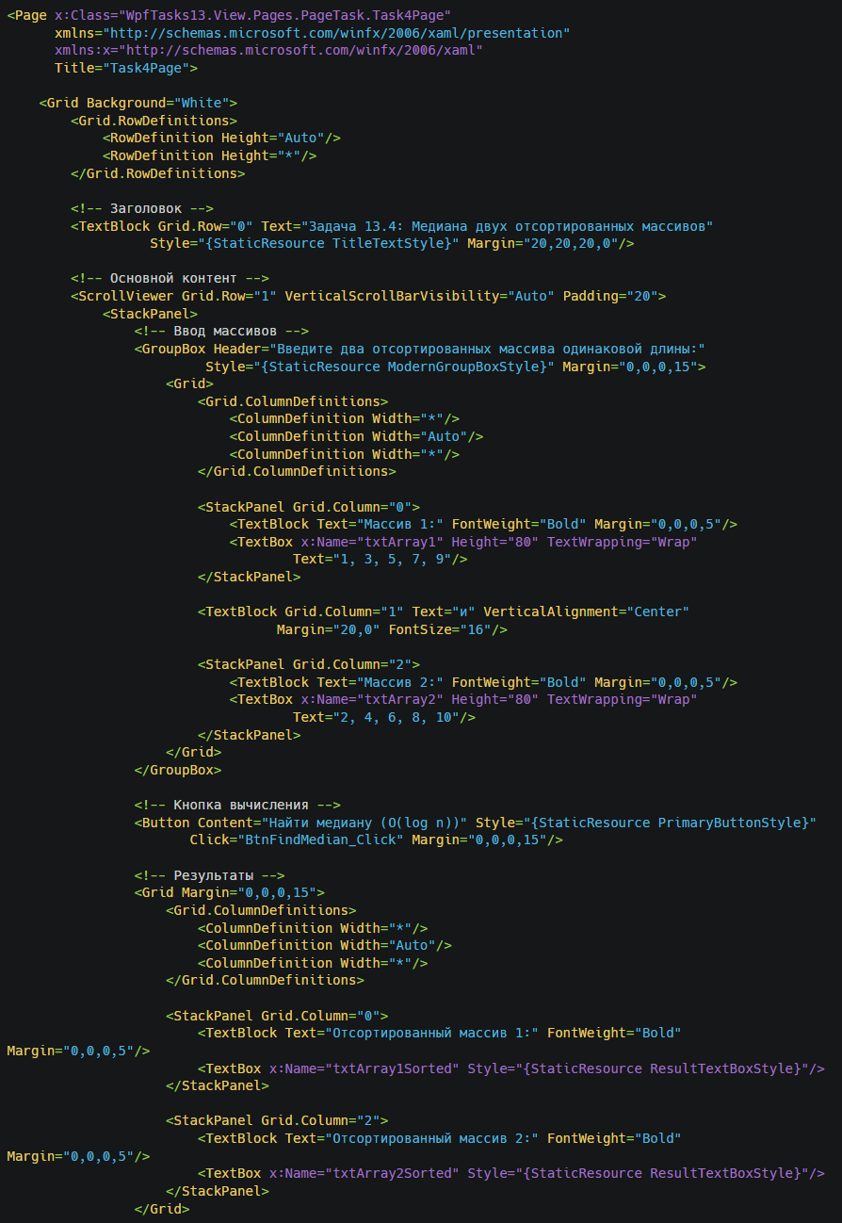
Рисунок 3.12 - Интерфейс Task4Page
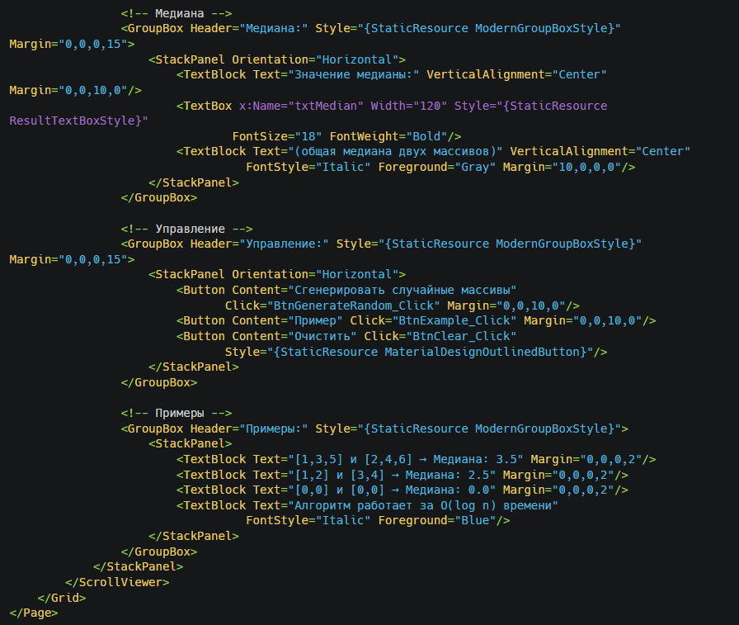
Рисунок 3.13 - Интерфейс Task4Page
Пример работы алгоритма:
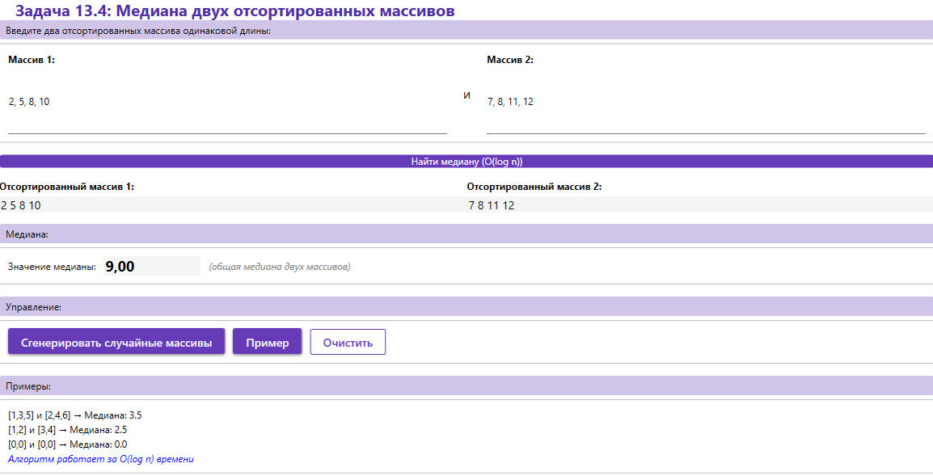
Рисунок 3.14 - Пример выполнения задания 4
Задание 13.5: Обработка электронных таблиц. Task5Page.xaml.cs - Обработка табличных данных:
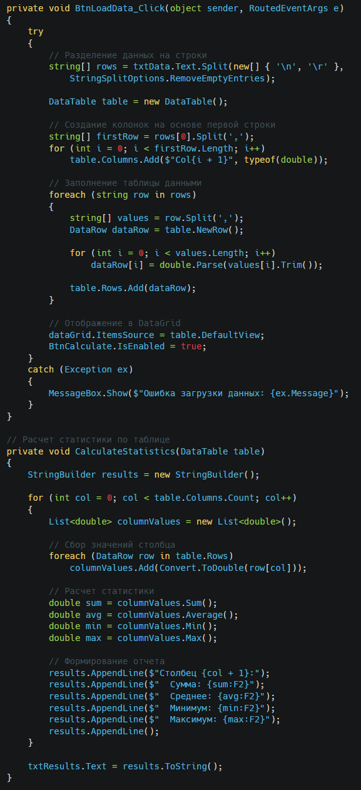
Рисунок 3.15 - Обработка табличных данных
Task5Page.xaml – Разметка страницы:
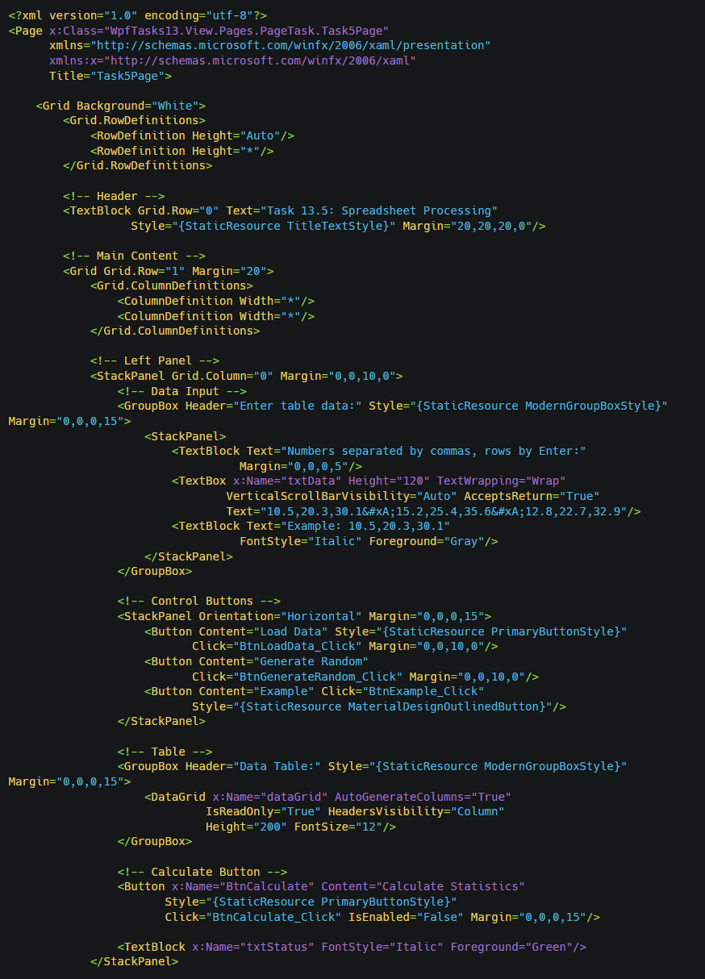
Рисунок 3.16 - Интерфейс Task5Page
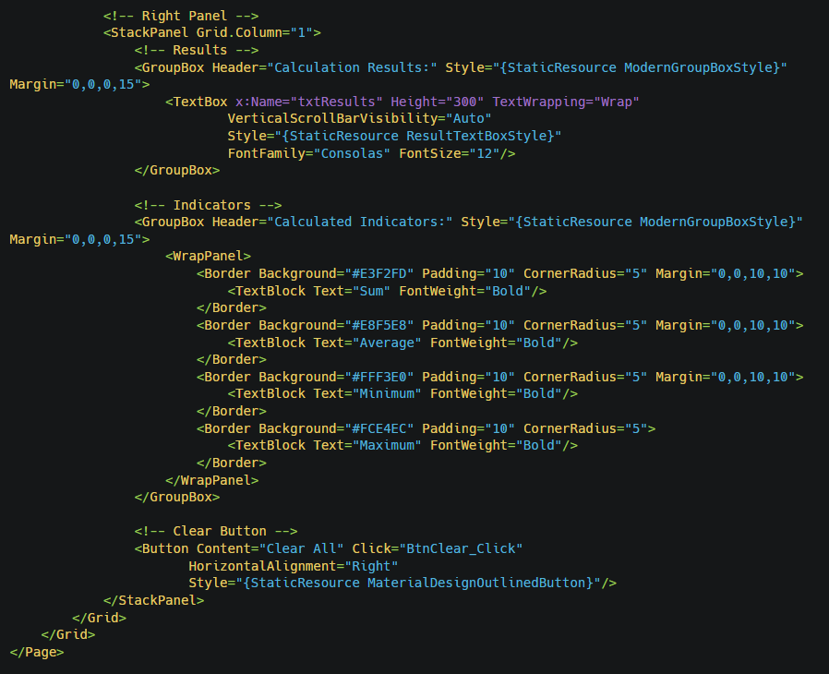
Рисунок 3.17 - Интерфейс Task5Page
Пример работы алгоритма:
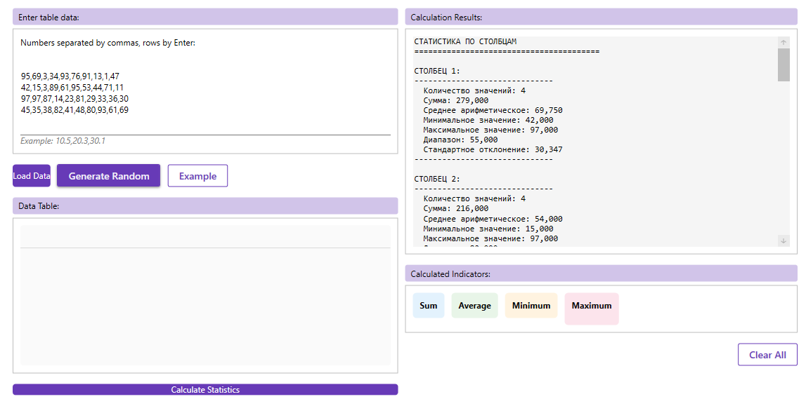
Рисунок 3.18 - Пример выполнения задания 5

